Opdracht 1: Authenticatie met Laravel

Commando voor composer:

Composer require laravel/breeze –dev (LET OP: - - dev dus 2x een liggende streep)

Soortgelijk scherm als hieronder:

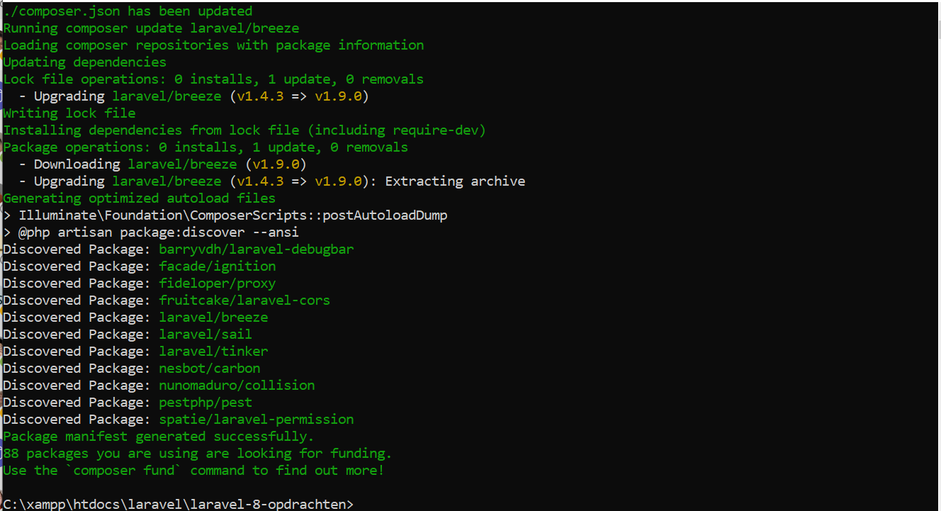

*Wanneer je een fout tegenkomt, graag laten weten in de les.*

Opdracht 2: installatie breeze

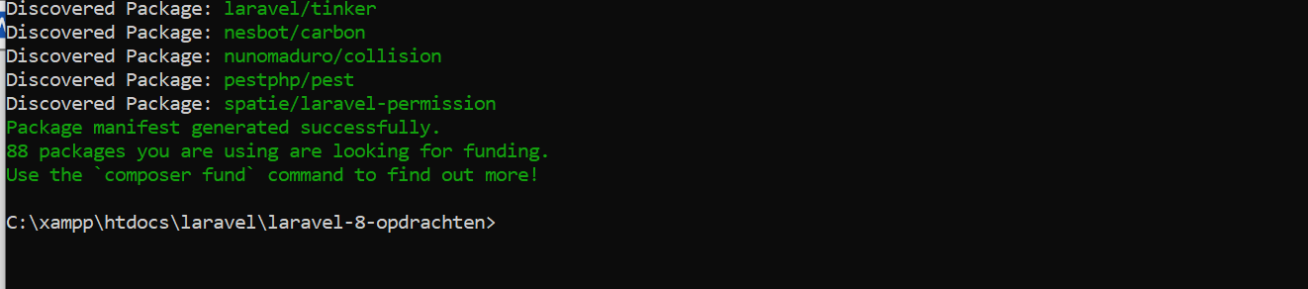

Voer nu in:

Php artisan breeze:install

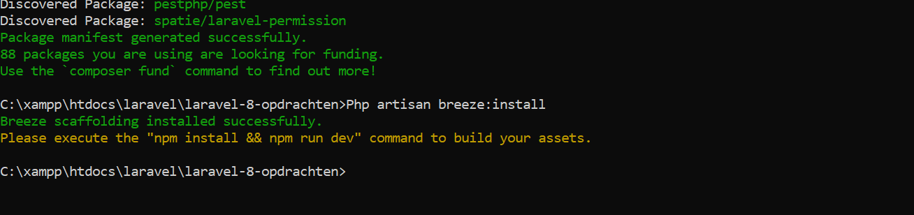

Het geeft een hint van installeer npm.

Dat gaan we nu doen.

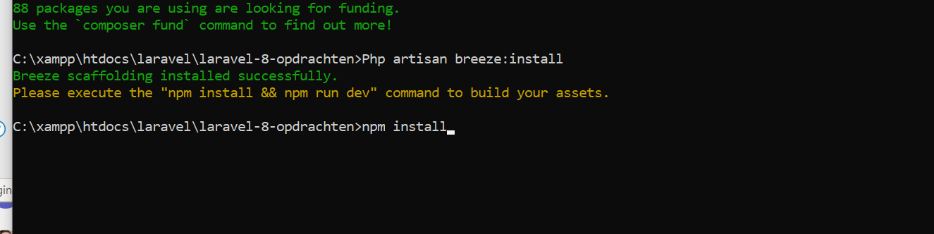

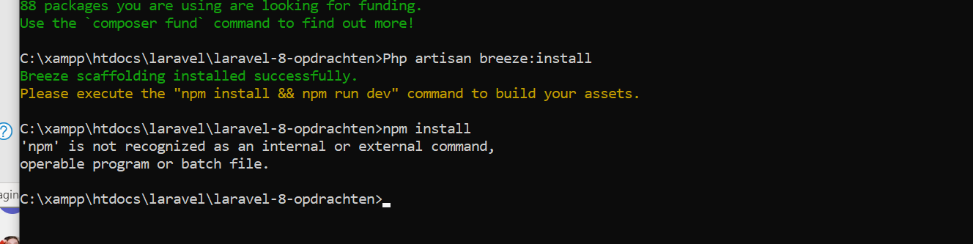

Een foutmelding…

Npm wordt niet herkend….

Hoe lossen we dat op?

Juist! We gaan npm installeren.

Hoe?

Lees verder…

[Download | Node.js (nodejs.org)](https://nodejs.org/en/download/)

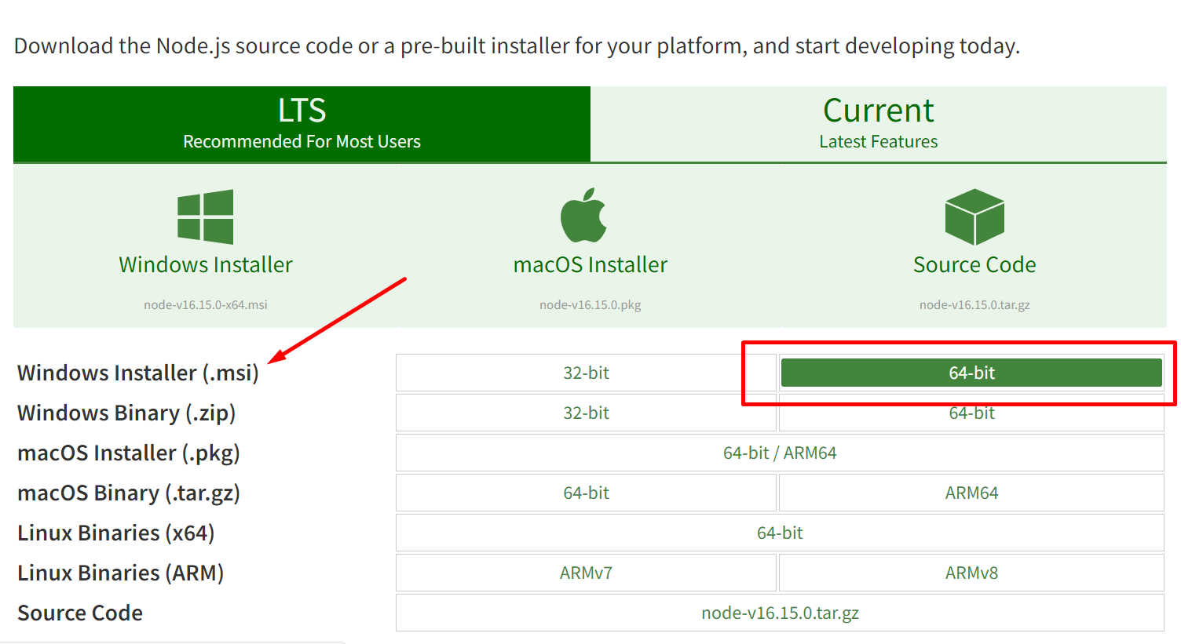

(meestal 64 bits tenzij je een wat oudere laptop of computer hebt…)

Download en installeer deze

Installatie van Node.js default houden; installatie volgen en volgende blijven aanklikken totdat het geïnstalleerd is.

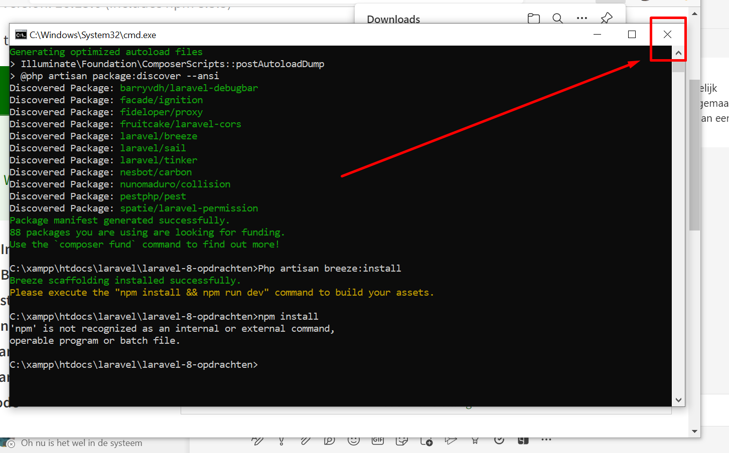

Na de installatie van Node.js moet je de terminal of command box even sluiten, zie boven

En dan weer openen en naar dezelfde locatie weer gaan…

We gaan testen of Node.js is geïnstalleerd:

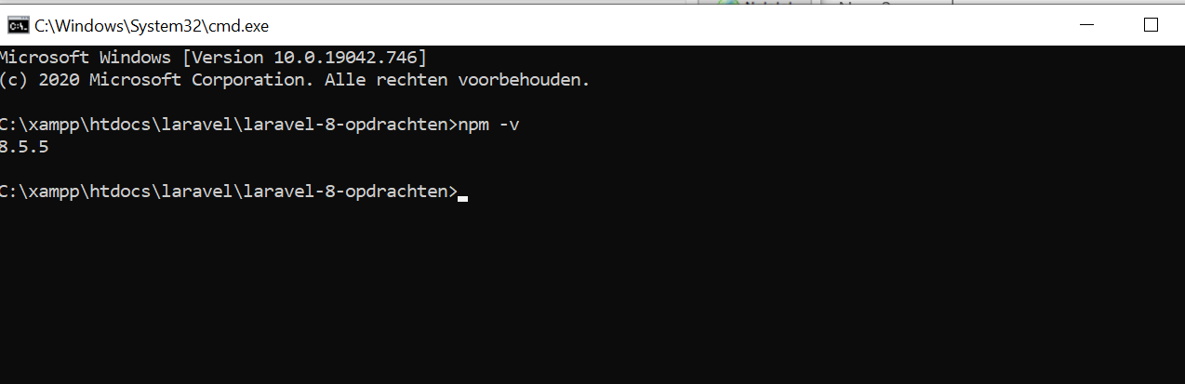

In de bovenstaande afbeelding zie je een versienummer terug en dat is goed.

We kunnen nu verder met installatie van Breeze nu af te maken.

Commando invoeren:

Npm install && npm run dev

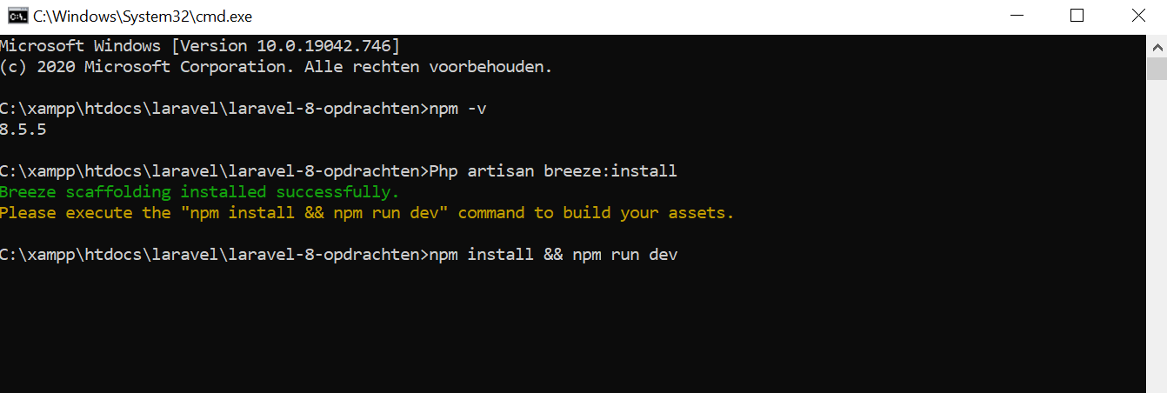

Als het goed is zie je een soortgelijke scherm

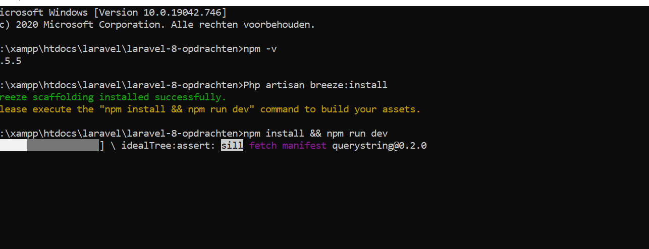

Wanneer de installatie is voltooid zie je een soortgelijke scherm:

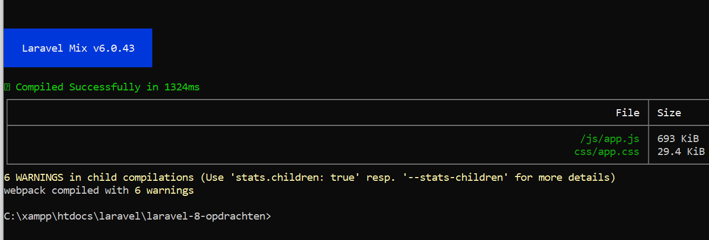

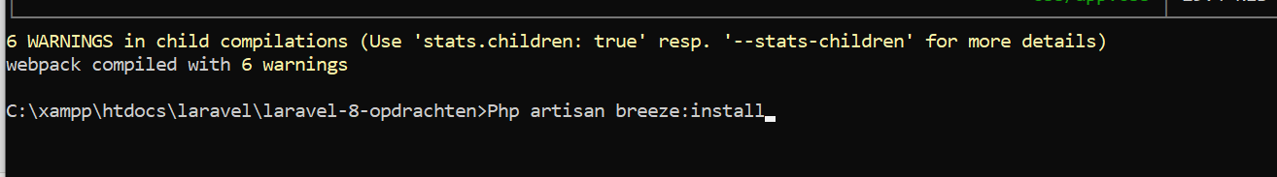

Nog even met Artisan een migrate uitvoeren zodat de tabellen zo nodig geupdated worden.

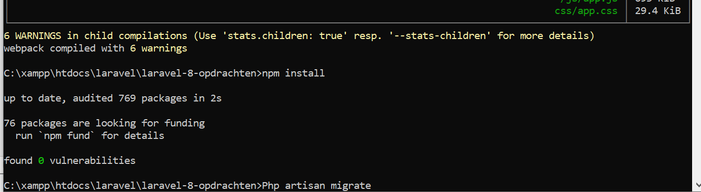

Wanneer alles gelukt is, start Laravel op met: php artisan serve

Open een browser en bekijk de default demo pagina.

Zie je rechts van het scherm nu een authenticatie scherm?

Zo ja, gefeliciteerd!

Zo nee? Lees de stappen nog eens goed door.

Komt je er niet uit dan kijken we tijdens de lessen samen hier naar.

